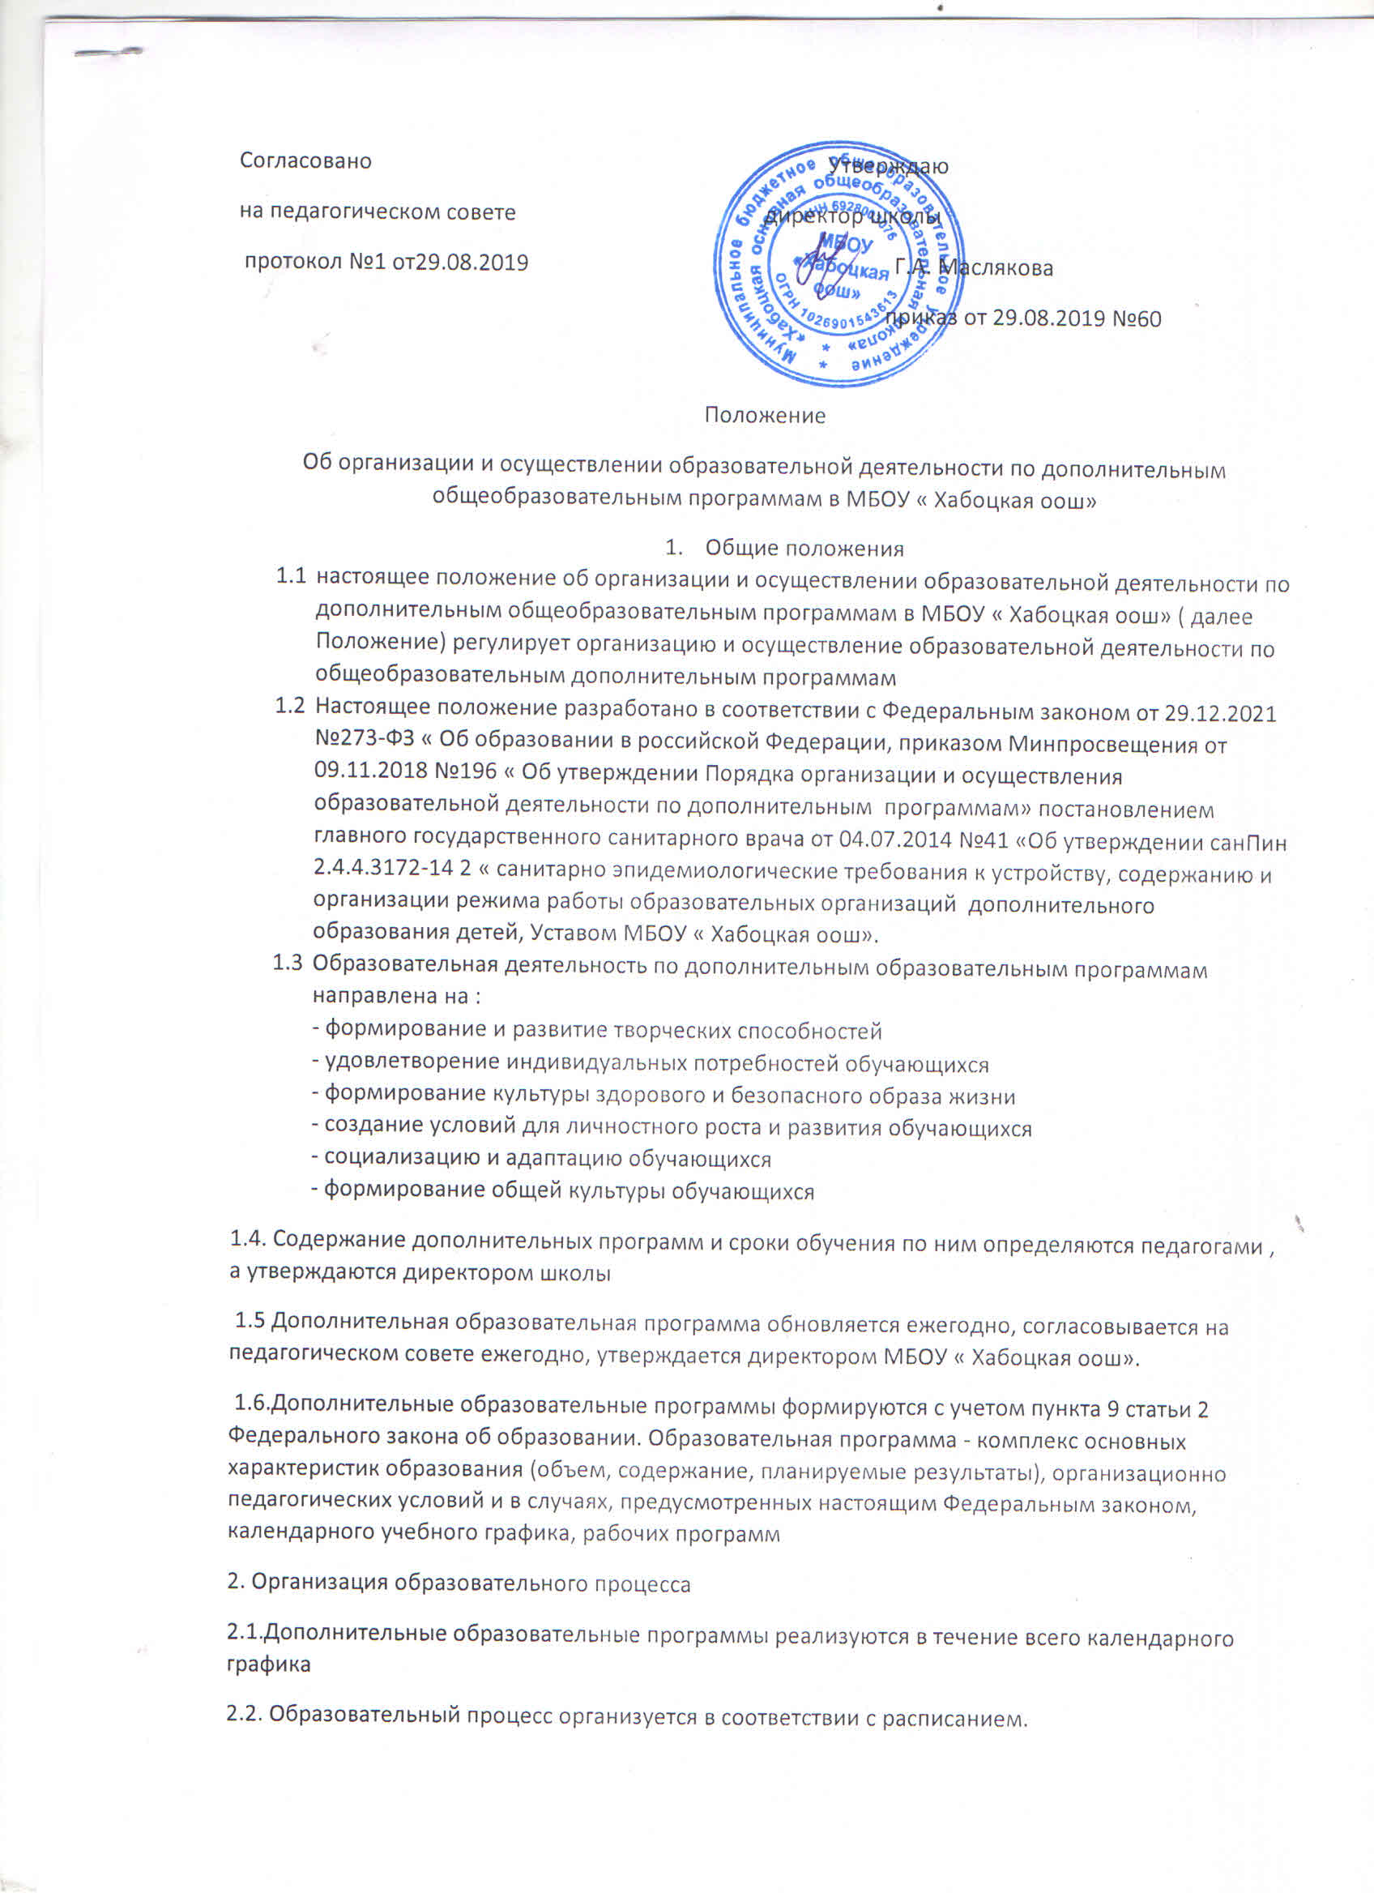2.3. Занятия в классах могут проводиться по дополнительным образовательным программам различной направленности
(технической, естественнонаучной, физкультурно-спортивной, художественно-эстетической, эколого-биологической, туристскокраеведческой, социально-педагогической).
2.4. Перечень кружков рассматривается и утверждается на заседании педагогического совета. Количество обучающихся в объединении, преподавательский состав зависят от направленности дополнительных программ и определяются приказом по организации в начале учебного года. Продолжительность учебных занятий не более 40 минут. Каждый обучающийся имеет право заниматься в нескольких кружках.
2.5. Занятия проводятся согласно утвержденного расписания.
2.7. При реализации дополнительных образовательных программ могут организовываться и проводиться массовые мероприятия, создаваться необходимые условия для совместной деятельности обучающихся и родителей (законных представителей).
2.8.Проведение итоговой или промежуточной аттестации не предусматривается.
3. Права и обязанности педагога дополнительного образования
3.1. Педагог дополнительного образования обязан:
- разрабатывать дополнительную образовательную программу;
- вести журнал посещаемости;
- взаимодействовать в работе с педагогами и родителями (законными представителями);
- соблюдать права и свободыобучающихся, содержащиеся в ФЗ «Об образовании в РФ», Конвенции о правах ребенка;
- систематически повышать свою профессиональную квалификацию;
- обеспечивать охрану жизни и здоровья обучающихся, выполнять правила и нормы охраны труда, антитеррористической и пожарной безопасности;
- проходить предварительные, при поступлении на работу, и периодические медицинские осмотры в установленном порядке;
- проходить профессиональную гигиеническую подготовку и аттестацию при приеме на работу и далее с периодичностью не реже 1 раза в два года;
- должны быть привиты в соответствии с национальным календарем профилактических прививок.
3.2. Имеет право:
- в рабочем порядке вносить коррективы в дополнительную образовательную программу кружка; - представлять опыт своей работы.
4. Документация педагога дополнительного образования
4.1. Педагог дополнительного образования руководствуется: -
Настоящим Положением;
- Дополнительной образовательной программой;
-Приказом об организации работы кружка, с указанием педагога и количества воспитанников.
- Расписанием дополнительной образовательной деятельности (кружка).
4.2. Дополнительная образовательная программа должна включать следующие структурные элементы:
-Титульный лист
- Пояснительная записка
- Содержание изучаемого курса
- Учебно-тематический план
5. Контроль за реализацией дополнительного образования
5.1. Осуществляется заместителем директора школы и директором в соответствии с планом внутришкольного контроля
5.2. Самоанализ кружкой работы проводится руководителем кружка в конце учебного года
5.3. При оценке деятельности педагога дополнительного образования учитывается:
- выполнение программы дополнительного образования;
- личностно-ориентированный подход к ребенку;
- наличие положительного эмоционального микроклимата;
- эффективность применения форм, приемов, методов работы;
- способность педагога к анализу и умение корректировать деятельность.
- достижения обучающихся

